***INFORME***



ANDREU MARTORELL SERRA, JOAN LLINÀS SBERT

MUNTATGE I MANTENIMENT D’EQUIPS

GM Sistemes Microinformàtics i Xarxes 2023/2024

16/10/2023

**ÍNDEX**

**1.- CASA 3**

PRODUCTE QUÍMIC 3

CAIGUDES PER ESCALES/DESNIVELLS 4

FERIDES PER OBJECTES AFILATS 5

PROBLEMES ERGONÒMICS 6

INCENDIS 7

CABLES ROMPUTS 8

PROBLEMES PSICOLÒGICS 8

**2.- TALLER 9**

PRODUCTES QUÍMICS 9

DESORDRE 10

EINES 11

CABLES DESPROTEGITS 12

DESPRENIMENT DE LÍQUIDS 13

FALTA DE LLUM 14

PROBLEMES PSICOLÒGICS 15

PROBLEMES ERGONÒMICS 16

# **1.- CASA**

Hem observat que en les nostres cases hi ha una sèrie de perills amb les conseqüències que aquests aporten, aquests són uns dels perills que hem trobat.

## **PRODUCTE QUÍMIC**

Hem observat que hi havia una botella de Salfumán a casa, això és una botella que conté un líquid altament corrosiu i s'utilitza comunament per netejar i desincrustar superfícies, eliminar òxid i calç… Aquest producte pot resultar en molts de perills per a la nostra salut i integritat física, per exemple, si entra en contacte amb la nostra pell ens pot provocar cremades, pot danyar els ulls i és perillós si la respires.

**Les mesures per evitar els perills del Salfumán o altres productes químics són:** utilitzar guants, utilitzar ulleres de protecció i quan el manipulem assegurar que la zona està ben ventilada.

### 

## 

## **CAIGUDES PER ESCALES/DESNIVELLS**

Hem observat que en les nostres cases tenim escales i desnivells els quals poden ser un perill pel fet que caure per les escales pot resultar un problema molt greu, hi ha gent que no li passa res, però la gran majoria es romp algun os, perden el coneixement o fins i tot poden arribar a morir, amb els desnivells passa el mateix, però les possibilitats de fer-sa ferides sèries són menors.

**Les mesures per evitar caigudes:** El que es pot fer és millorar l’escala de forma que tingui arrambadors pels 2 costats per tenir més formes d'agafar-te i de no caure cap al costat que no té paret, amb els desnivells es podria fer petites rampes per a rot el desnivell, com hi ha a la imatge, però per tot el desnivell i no només a un lloc concret, a més de sempre anar aleta en passar per escales i desnivells.

### 

## 

## **FERIDES PER OBJECTES AFILATS**

Hem observat que a les nostres cases tenim objectes afilats com els ganivets, aquests tipus d’objectes poden causar talls, depenguent de la zona en la qual ens tallem podem acabar molt malament, se'ns pot infectar la ferida, hi ha el risc de sofrir una lesió nerviosa, hemorràgies o simplement un petit tall.

**Les mesures per evitar talls:** Els ganivets són objectes els quals no podem substituir a la nostra casa, però el tant les mesures que es poden dur a terme serien anar alerta en manipular aquests objectes, utilitzar protecció com uns guants (encara que no és massa pràctic) i guardar-los a un joc segur.

### 

## 

## **PROBLEMES ERGONÒMICS**

En les nostres cases hem detectat alguns objectes els quals pensem que no tenen una bona ergonomia i això és molt important perquè si no tenim una bona ergonomia podem arribar a tenir problemes a llac termini, en el nostre cas els problemes més evidents són el mal d’esquena en una cadira incòmoda, i mal a les monyeques per un ratolí amb una forma inadequada.

**Les mesures per evitar problemes a futur:** En aquest cas l'única solució és adquirir un material més ergonòmic que s’adapti a nosaltres.

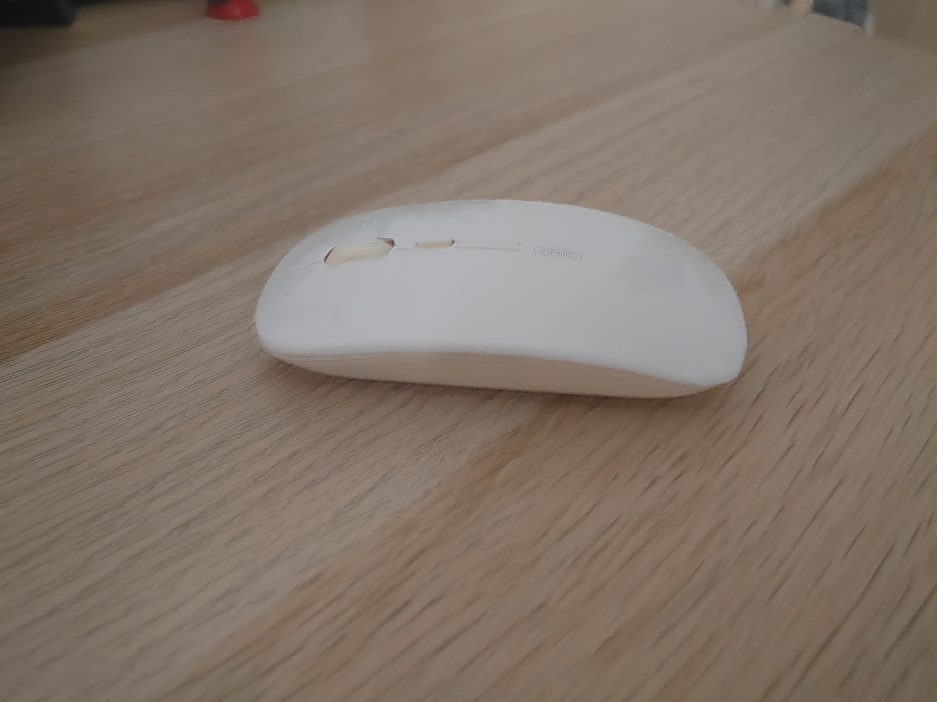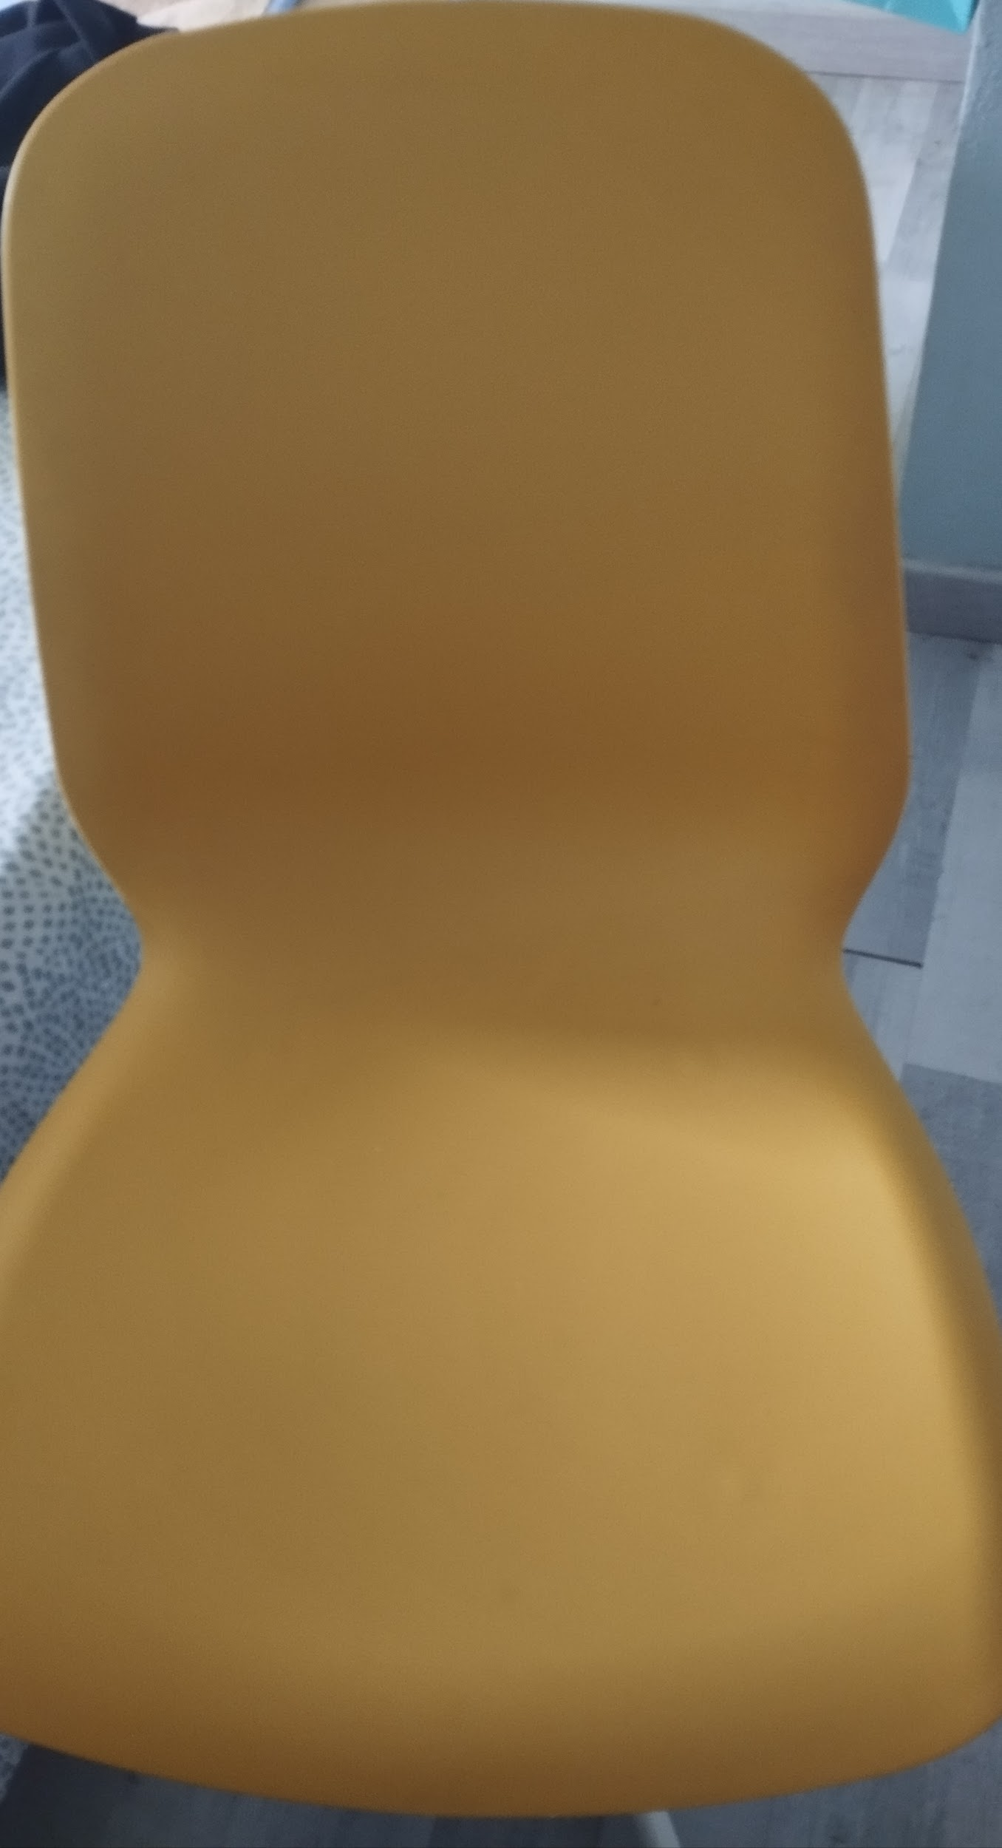

## 

## **INCENDIS**

En les nostres cases hem detectat diversos factors que podem crear incendis els quals són una sobrecàrrega per tenir molts de cables connectats a la vegada i la possibilitat de deixa el forn o un altre aparell de calor en marxa, en incendiar la casa, amb el gas et pots intoxicar provocant que et desmallis o te’l deixes encès i després pel que sigui encens un encenedor es pot provocar una explosió a on segurament perdries la vida. Si sobrevius a un incendi segurament l'incendi et provocaria unes cremades que no es recuperarien mai, a més d'unes grans perdudes econòmiques.

**Les mesures per evitar incendis:** En aquest cas el que hes pot fer és revisar que no hems deixem cap dispositiu elèctric que no estiguem emprant en marxa, i evita connectar molts de dispositius electrònics al mateix temps.

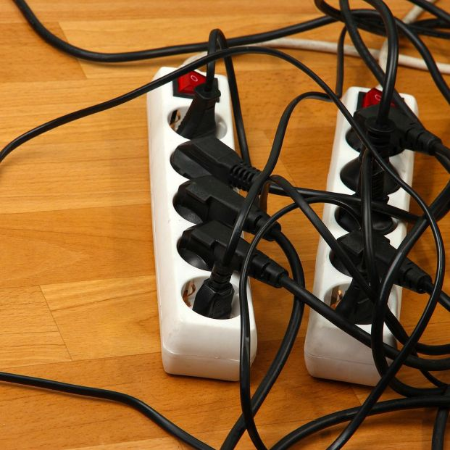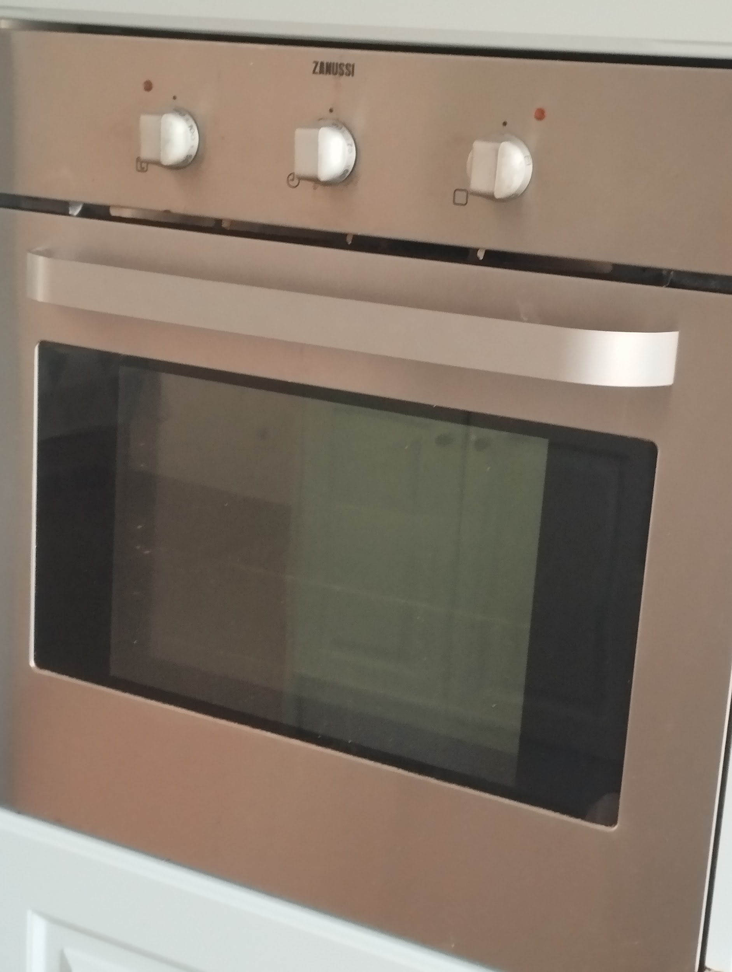

## 

## **CABLES ROMPUTS**

En les nostres cases hem detectat cables romputs el qual és un perill pel fet que si els toquéssim ens enduríem una enrampada forta i una enrampada ens pot anar des de notar unes cosquilletes al braç, a provocar-nos una aturada cardiorespiratòria.

**Les mesures per evitar cables romputs:** Per evitar electrocucions per un cable romput el que s’ha de fer és de tant en tant revisar els cables de la nostra casa per veure si estan romputs, si ho estan, el que es pot fer és protegir-los, com per exemple amb cinta aïllant o canviar el cable per un que no estigui romput.

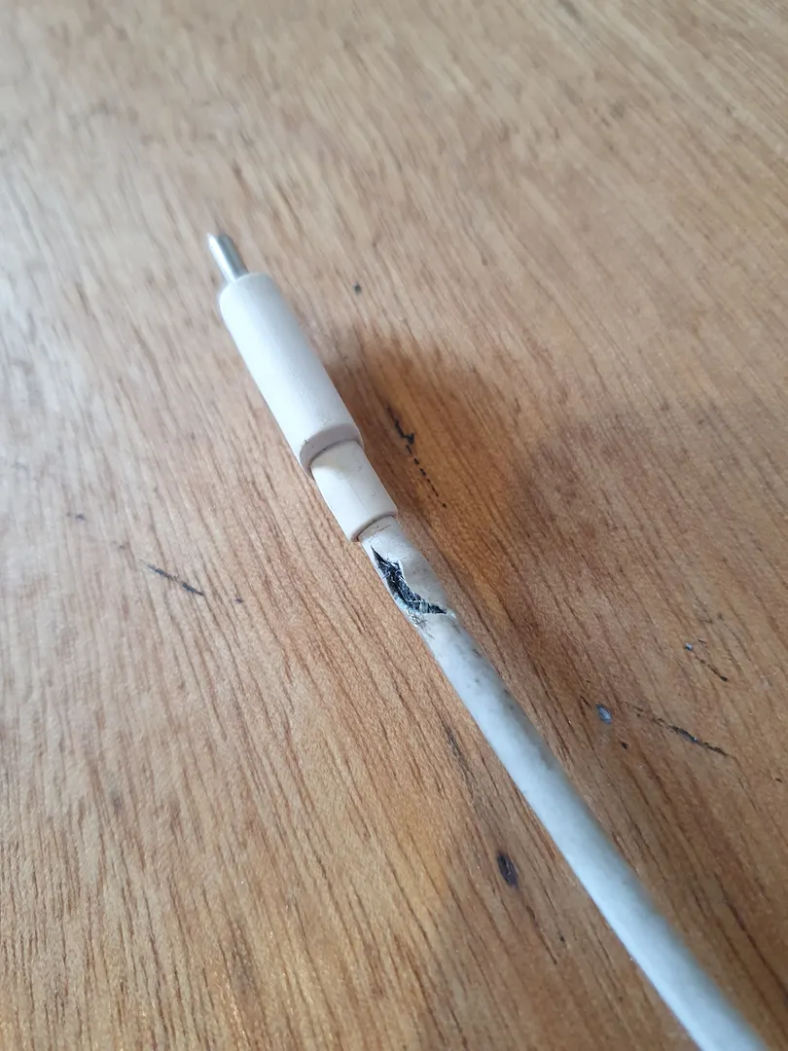

## **PROBLEMES PSICOLÒGICS**

Els temes psicològics són un tema molt important encara que moltes vegades no se li dona la importància necessària, aquests problemes poden ser causats per problemes familiars, econòmics, falta d’autoestima… Aquests problemes et poden dur a haver de prendre medicació, anar al psicòleg, o problemes com no voler sortir de casa, no tenir ganes de fer res/viure… Per això és molt important intentar tenir una bona salut mental.

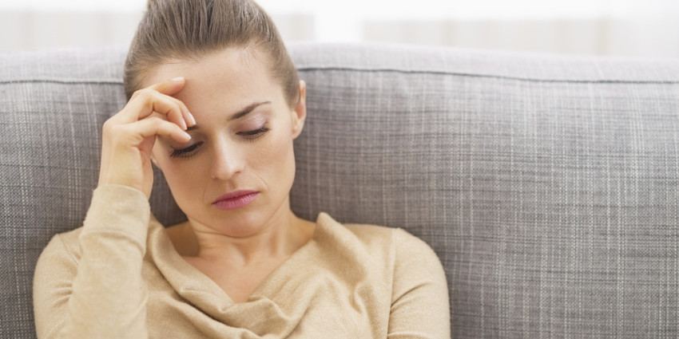

# **2.- TALLER**

Hem investigat els perills que hi pot haver en un hipotètic espai de treball en un taller d’informàtica amb les conseqüències que aquests aporten, aquests són uns dels perills que hem trobat.

## **PRODUCTES QUÍMICS**

Hem notat la presència de productes químics al taller de treball, hem de tenir cura amb aquests tipus de productes perquè poden afectar greument a la nostra salut si no prenem les mesures de seguretat com toca. Ens podem intoxicar, la qual cosa ens posaria malalts, ens marejaríem, podríem tenir una reacció al·lèrgica, al·lucinacions…

**Les mesures per evitar els perills dels productes químics són:** utilitzar guants, utilitzar ulleres de protecció i quan utilitzem aquests productes ventilar la zona, a més de sempre anar amb cura.

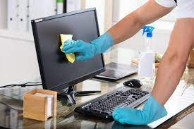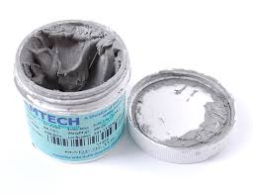

## 

## **DESORDRE**

Hem observat un estat de desordre al taller de treball, amb diverses substàncies i objectes dispersats sense cap mena d'ordre. És essencial evitar aquesta situació de desordre per garantir un entorn de treball segur i eficient. Si no prenem les mesures d'organització adequades, podem exposar-nos a diversos riscos i complicacions. Això pot incloure accidents laborals, dificultats per trobar eines i materials necessaris, pèrdua de temps i fins i tot una disminució de la productivitat general. És crucial establir un ordre i organització adequats per evitar aquestes situacions.

**Les mesures per evitar el desordre són:** organització regular del lloc de treball, emmagatzematge adequat, separar zones de treball…, a més de sempre anar amb cura.

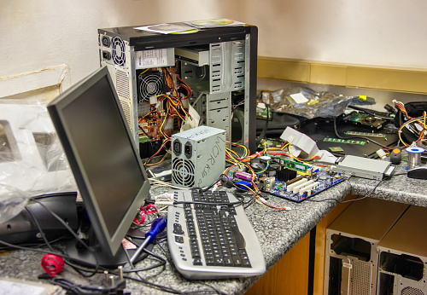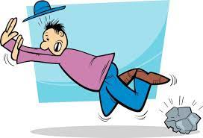

## 

## **EINES**

Hem observat una situació d'ús inadequat de les eines al taller de treball, amb eines i materials dispersats sense una ubicació adequada. És important evitar aquesta situació de desordre per garantir un entorn de treball segur i eficient. Si no prenem les mesures de gestió d'eines adequades, podem exposar-nos a diversos riscos i complicacions. Això pot incloure accidents laborals com tallades, ferides o col·lisions amb les eines, a més de dificultats per localitzar les eines i una disminució en la productivitat general.

**Les mesures per evitar accidents amb eines són:** bona formació dels empleats, revisió regular de l’estat de les eines, prestatgeries i panells d’eines…, a més de sempre anar amb cura.

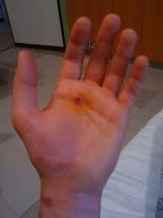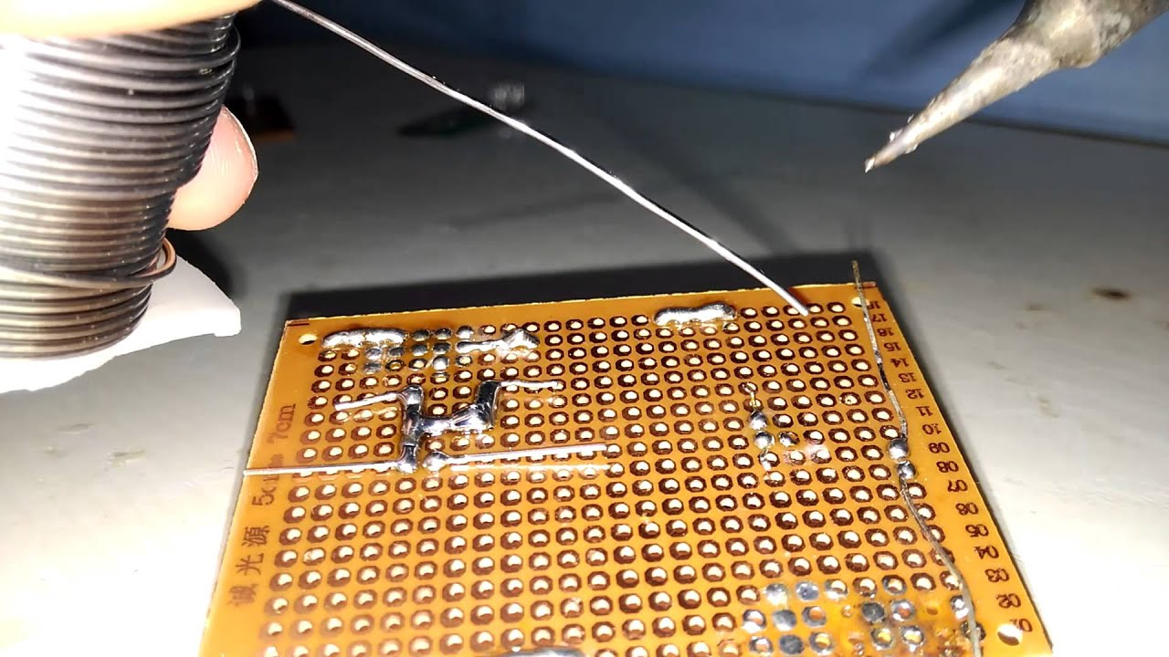

## 

## **CABLES DESPROTEGITS**

Hem observat una situació d'ús inadequat de cables desprotegits al taller de treball, amb cables i fils elèctrics estesos per terra sense la protecció adequada. És imprescindible abordar aquesta situació per assegurar un entorn de treball segur i eficient. Si no prenem les mesures de seguretat i gestió de cables necessàries, podem exposar-nos a diversos riscos i complicacions. Això pot incloure accidents laborals com, electrocucions o caigudes, a més de dificultats per transitar pel taller.

**Les mesures per evitar accidents amb el cablejat són:** organització dels cables, instal·lació de protectors de cables, manteniment regular dels cables… També és important sempre que es manipulin aquests tipus de cables fer-ho sense corrent, a més de sempre anar amb cura.

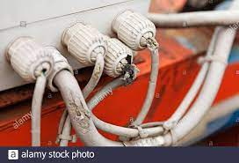

## 

## **DESPRENIMENT DE LÍQUIDS**

Hem vist una situació de desprendiment de líquids al taller d'informàtica. És essencial evitar aquesta situació per garantir un entorn de treball segur i eficient en aquesta àrea. Si no prenem les mesures de seguretat i gestió de líquids necessàries, podem exposar-nos a diversos riscos i complicacions. Això pot incloure derrames que poden provocar danys als equips i els components electrònics, així com situacions d'incendi, riscos elèctrics.

**Les mesures per evitar accidents despreniment de líquids són:** instal·lar contenidors de líquids, tenir material absorbent a mà…, a més de sempre anar amb cura.



## 

## **FALTA DE LLUM**

Hem detectat una situació d'absència de llum al taller de treball d'informàtica. Hem d'intentar evitar aquesta situació per garantir un entorn de treball segur i eficient. És important prendre les mesures de seguretat i gestió de la il·luminació necessàries, ja que, podem exposar-nos a diversos riscos i complicacions. Això pot incloure fatiga visual, errors en les tasques, augment de la probabilitat d'accidents i una disminució de la productivitat general.

**Les mesures per evitar la falta de llum són:** il·luminació adequada, aprofitar la llum natural, bombetes i llums de baix consum per evitar despeses…



## 

## **PROBLEMES PSICOLÒGICS**

Els temes psicològics són un tema molt important encara que moltes vegades no se li dona la importància necessària, aquests problemes poden ser causats per un excés de feines, sentiment de responsabilitat, estrès, mala relació amb els companys… Aquests problemes et poden dur a haver de prendre medicació, anar al psicòleg, o problemes com no voler sortir de casa, no tenir ganes de fer res/viure… Per això és molt important intentar tenir una bona salut mental.

**Les mesures per evitar els problemes psicològics són:** crear un equilibri entre la vida personal i el treball, anar al psicòleg, reconeixement i recompenses…

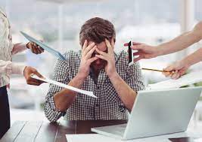

## 

## **PROBLEMES ERGONÒMICS**

Hem notat la presència de problemes d'ergonomia al taller de treball d'informàtica, amb l'absència de mobiliari i equips ajustats de manera adequada a les necessitats dels treballadors. És essencial abordar aquesta situació per garantir un entorn de treball segur i eficient en aquest àmbit. Si no es prenen les mesures d'ergonomia i adaptació necessàries, podem exposar-nos a diversos riscos. Això pot incloure molèsties musculars, lesions per esforç repetitiu, fatiga, entre d’altres.

**Les mesures per evitar els problemes d’ergonomia són:** material ergonòmic (pantalles, teclats, ratolins, cadires…), pauses regulars, il·luminació adequada…

